棠湖中学外语实验学校附属小学
一年级第十三周周末练习题
班级 姓名 家长签字
一、口算。
1 + 9-2= | 1 + 8+2= | 7 + 3-5= | 5 + 5-5= | 10-2-8=
2 + 8-3= | 1+9-5= | 9-5-4= | 6 +4-7= | 7+3-5=
5 + 5-4= | 4 +5-7= | 10+0-2= | 8+2-8 = | 8+1-2=
9–1-3= | 10-2-4= | 4 + 6-3= | 5+2-4= | 10-6+5=
9-3-2= | 7+2-5= | 5 +4-9= | 8+ 2-5= | 9+0-8=
10-5-2= | 8-6+5= | 4+4-5= | 6+4-7= | 3+3-5=
二、按要求分类，写序号。
文具
水果
玩具

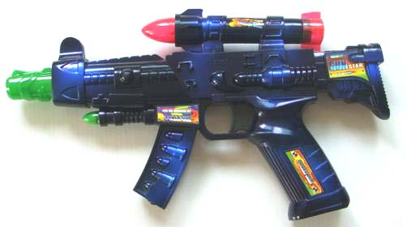
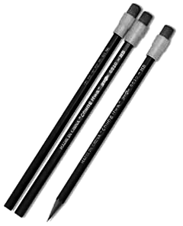

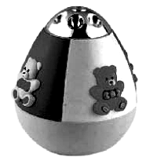
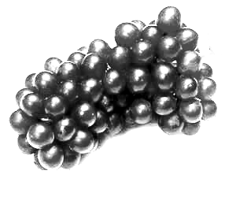
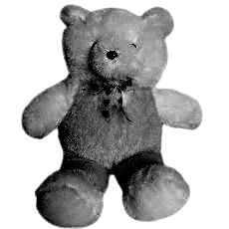
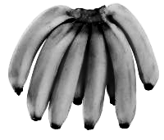
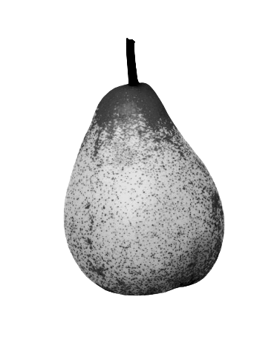
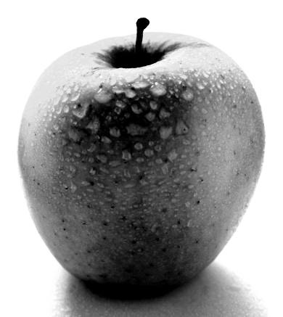
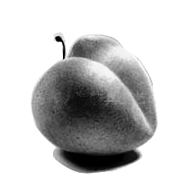
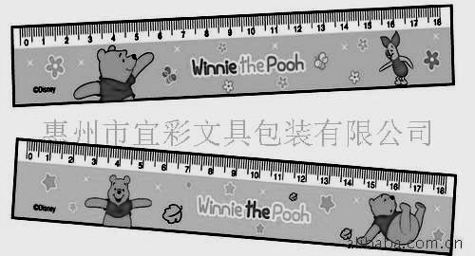
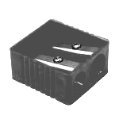
1
2
3
4
5
6
7
8
9
10
11
12
13

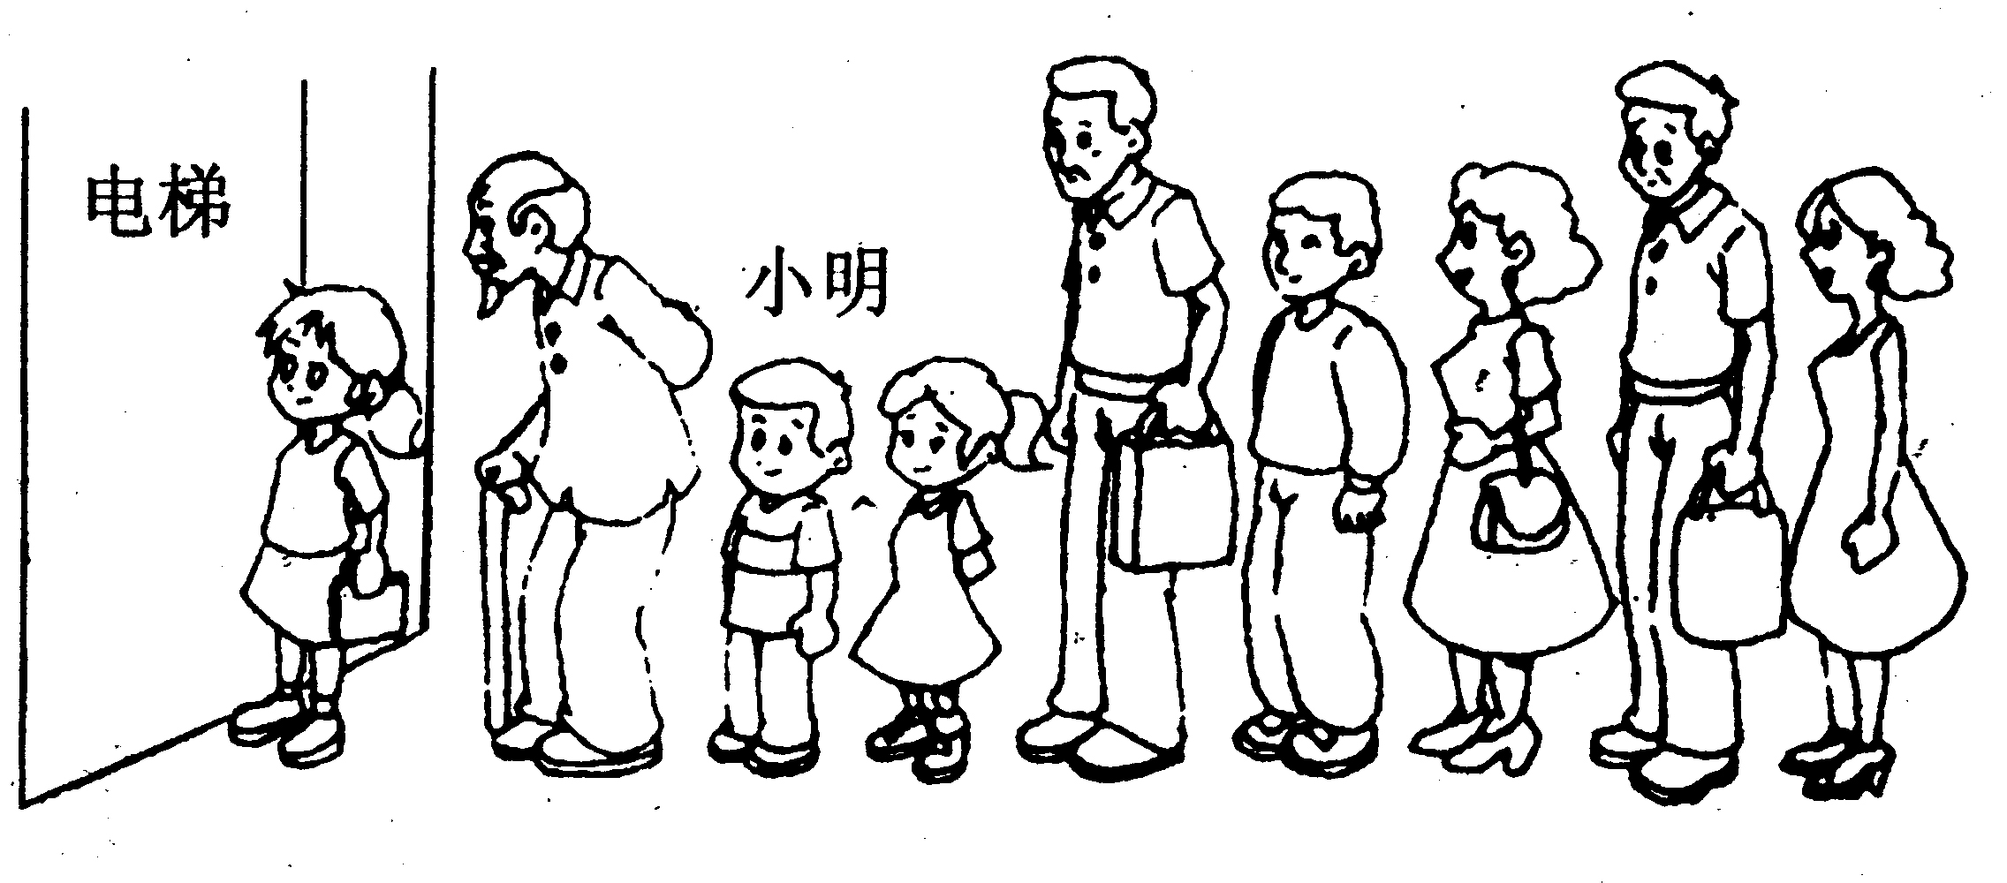

王爷爷

三、看一看，填一填。
①图中乘电梯的一共有（ ）人。
② 小明前面有（ ）人，后面有（ ）人。
小明在王爷爷的（ ）面，王爷爷在小明的（ ）面。
③从后面往前面数王爷爷站在第（ ）。

四、看图填空。
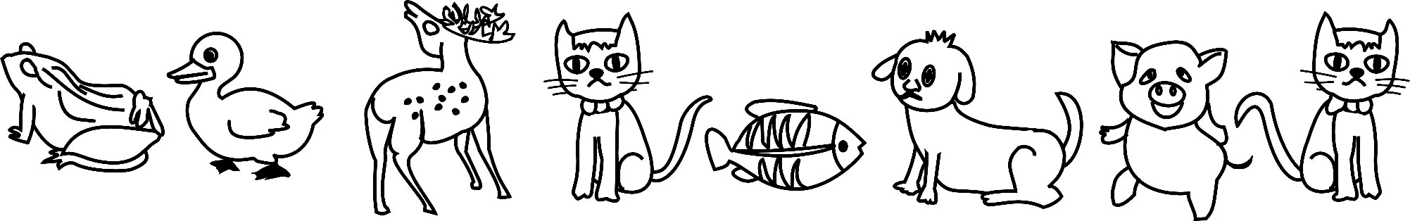

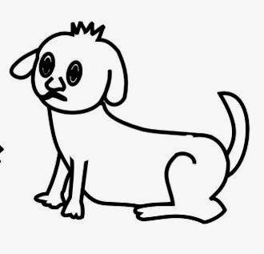
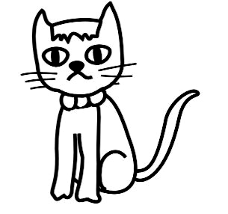
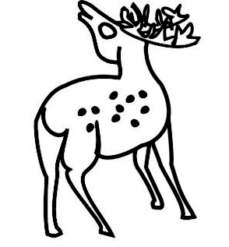
（1）从左数 排第（ ）个 ， 排第（ ）。
（2）从右数 排第（ ），它的右边有（ ）只动物。
（3）把从左数的第2只动物涂上颜色。
（4）把右边的3只小动物圈起来。
（5）一共有（ ）只小动物。
五、找朋友(上面的物体属于下面哪种图形，用线连起来)
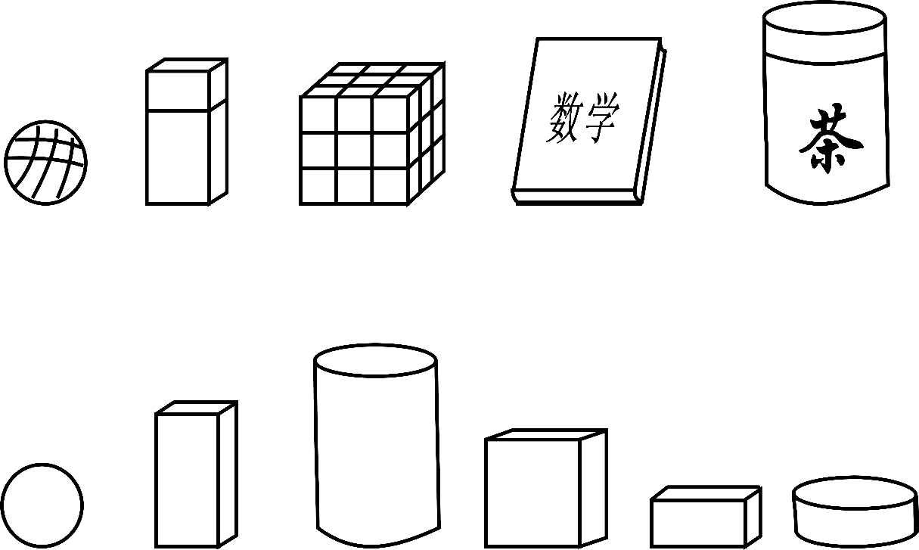
茶

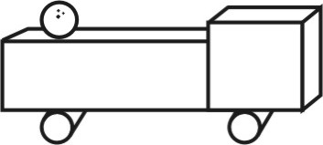
六、 这辆小车是用哪些积木搭成的，在下面画上√
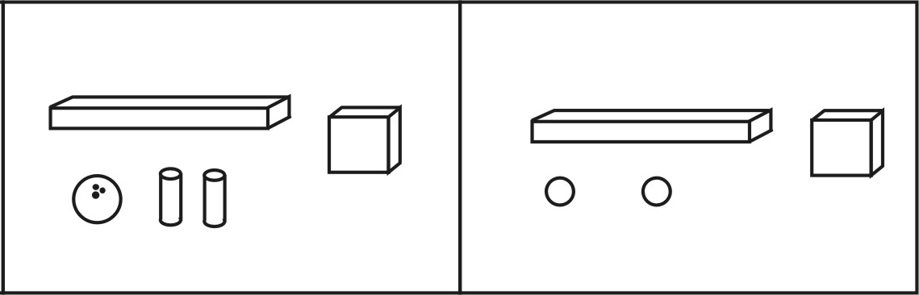

( ) ( )
七、我是小小数学家。
1、小朋友排成了一排，淘气的左边有4个人，小红的右边有3个人，请问：这一排共有（ ）人。（画画图吧！）
算式：
2、下面每个图中各有几个正方体？

（ ）个 （ ）个 （ ）个

